Analisis Spektrum Frekuensi   
dari Data Sinyal Diskrit dengan Metode  
Discrete Fourier Transform (DFT)

Muhammad Arya Wiandra Utomo  
Computer Engineering  
Universitas IndonesiaDepok, Indonesia  
aryautomo21@gmail.com

# Abstrak

Laporan ini membahas penerapan metode numerik Discrete Fourier Transform (DFT) untuk menganalisis spektrum frekuensi dari data sinyal diskrit. DFT merupakan teknik penting dalam pemrosesan sinyal digital yang digunakan untuk mengubah data dari domain waktu ke domain frekuensi. Dengan menganalisis spektrum frekuensi, kita dapat mengetahui komponen-komponen penyusun suatu sinyal, sehingga dapat digunakan dalam berbagai aplikasi seperti pengolahan suara, citra, maupun deteksi pola. Pada laporan ini, DFT diimplementasikan menggunakan bahasa pemrograman C dengan contoh data berupa kombinasi dua sinyal sinusoidal. Hasil transformasi frekuensi divisualisasikan dalam bentuk magnitude pada file CSV untuk memudahkan analisis lebih lanjut. Secara umum, laporan ini bertujuan menunjukkan bagaimana metode numerik DFT dapat diaplikasikan secara praktis dan relevan untuk analisis sinyal digital.

# Pendahuluan

Analisis frekuensi merupakan aspek fundamental dalam pemrosesan sinyal dan sistem, terutama karena banyak fenomena alam dan teknologi yang dapat direpresentasikan sebagai kombinasi berbagai frekuensi. Transformasi Fourier memungkinkan kita untuk memisahkan dan memahami komponen frekuensi dalam sinyal yang kompleks. Dalam dunia digital, data umumnya berbentuk diskrit sehingga diperlukan metode numerik seperti Discrete Fourier Transform (DFT) untuk analisis spektrum. DFT menjadi pilar utama dalam berbagai aplikasi, mulai dari kompresi suara dan gambar hingga pengenalan pola dan diagnosis medis. Dengan memahami proses dan hasil DFT, para praktisi dapat mengambil keputusan yang lebih tepat dalam pengolahan dan analisis data. Laporan ini bertujuan untuk memberikan gambaran menyeluruh mengenai penerapan DFT pada sinyal diskrit menggunakan bahasa pemrograman C.

# Studi Literatur

DFT adalah metode numerik yang digunakan untuk menganalisis frekuensi dari data diskrit dan terbatas. Persamaan DFT untuk sinyal diskrit $x[n]$ sepanjang N sampel dinyatakan sebagai:

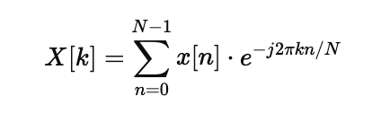

DFT dikembangkan sebagai alternatif dari Continuous Fourier Transform untuk data digital. Metode ini digunakan secara luas dalam teknik elektro, fisika, dan ilmu komputer, terutama dalam pengolahan sinyal suara dan gambar. DFT juga menjadi dasar dari algoritma yang lebih efisien seperti Fast Fourier Transform (FFT), yang mempercepat komputasi untuk data berukuran besar.

# Data yang digunakan

Data yang digunakan berupa sinyal diskrit dengan 16 sampel. Setiap sampel merupakan hasil dari kombinasi dua sinyal sinusoidal dengan frekuensi 2 Hz dan 4 Hz. Secara matematis:

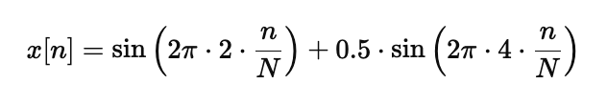

Pemilihan dua frekuensi ini bertujuan menghasilkan dua puncak pada spektrum frekuensi, sehingga memudahkan interpretasi hasil DFT. Data dibuat secara sintetik di dalam program untuk memastikan kesesuaian antara sinyal input dan hasil analisis. Meskipun jumlah sampelnya kecil, data ini cukup representatif untuk menunjukkan prinsip kerja DFT.

# Metode yang Digunakan

Metode DFT mengubah data dari domain waktu ke domain frekuensi melalui persamaan yang telah disebutkan. Dalam implementasinya, setiap nilai frekuensi 𝑘 dihitung dengan menjumlahkan seluruh sampel data yang dibobot oleh eksponensial kompleks. Hasilnya berupa komponen real dan imajiner, dan magnitude-nya dihitung sebagai:

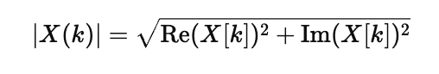

Dalam program, proses ini diimplementasikan melalui fungsi DFT, yang menerima array input dan menghasilkan tiga array output: bagian real, imajiner, dan magnitude. Nilai magnitude kemudian dianalisis dan divisualisasikan untuk menunjukkan karakteristik spektrum sinyal input.

# Diskusi dan Analisa Hasil Eksperimen

Program menghasilkan file dft_output.csv berisi magnitude spektrum untuk tiap frekuensi 𝑘. Visualisasi data menunjukkan dua puncak utama pada frekuensi 2 Hz dan 4 Hz, sesuai dengan komponen sinyal input. Nilai magnitude di frekuensi lain relatif kecil, menunjukkan bahwa sinyal hanya terdiri dari dua komponen utama. Visualisasi dapat dilakukan dengan Excel atau Python (menggunakan matplotlib) untuk memudahkan analisis. Program juga fleksibel untuk dimodifikasi agar mendukung berbagai jenis data input. Secara keseluruhan, implementasi DFT dalam C berhasil berjalan dengan baik dan memberikan hasil yang akurat serta informatif. Berikut grafik visualisasi yang dibuat menggunakan script Python.  
  
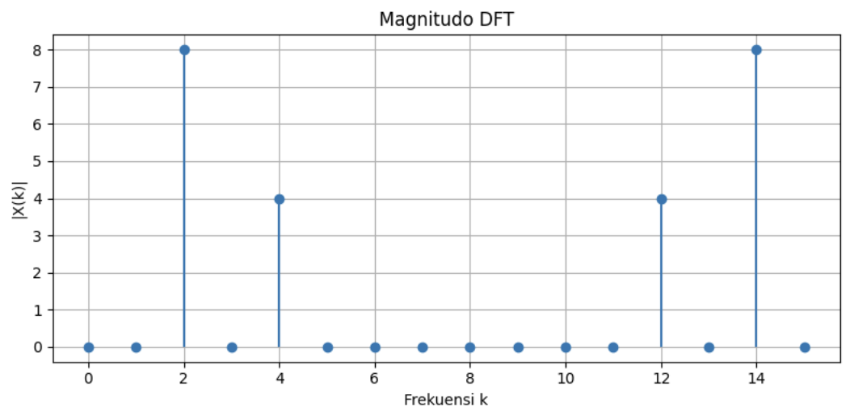

# Kesimpulan

DFT berhasil diimplementasikan dalam bahasa C untuk menganalisis spektrum frekuensi sinyal diskrit. Hasil eksperimen menunjukkan bahwa DFT mampu secara efektif mengidentifikasi komponen frekuensi utama dalam sinyal, dibuktikan dengan adanya puncak pada frekuensi 2 Hz dan 4 Hz. Proses transformasi berjalan lancar, hasilnya dapat divisualisasikan dengan mudah, dan sesuai dengan teori. Dengan demikian, DFT terbukti sebagai alat analisis frekuensi yang andal dalam pemrosesan sinyal digital. Laporan ini menegaskan pentingnya pemahaman terhadap metode numerik serta implementasinya dalam berbagai bidang aplikasi analisis data diskrit.

# Link Github

https://

# Link YouTube

https://

# Referensi

* Chapra, S.C., Canale, R.P. Numerical Methods for Engineers. McGraw-Hill.
* “Discrete Fourier Transform - MATLAB & Simulink,” www.mathworks.com. from: https://www.mathworks.com/help/signal/ug/discrete-fourier-transform.html